Расчётно-графическая работа №3

Кинематический анализ многозвенного механизма

Плоский механизм состоит из стержней 1, 2, 3, 4 и ползуна В или Е (рисунки 0 — 7) или из стержней 1, 2, 3 и ползунов В и Е (рисунки 8, 9), соединенных друг с другом и с неподвижными опорами O₁, O₂ шарнирами; точка D находится в середине стержня АВ. Положение механизма определяется углами α, β, γ, φ, θ. Значения этих углов и других заданных величин указаны в таблице 1а (для рисунков 0 – 4) или в таблице 1б (для рисунков 5 - 9); при этом в таблице 1а угловые скорости ω₁ и ω₄ — величины постоянные.
Длины стержней указаны в таблице 2.
Для заданного положения механизма требуется определить скорости и ускорения точек, угловые скорости и угловые ускорения звеньев, указанных в таблицах 1а и 1б в столбцах «Найти».
Построение чертежа начинать со стержня, направление которого определяется углом α; ползун с направляющими для большей наглядности изобразить так, как в примере (см. рисунок 10б).
Дуговые стрелки на рисунках показывают, как при построении чертежа механизма должны откладываться соответствующие углы: по ходу или против хода часовой стрелки (например, угол γ на рисунке 8 следует отложить от DB по ходу часовой стрелки, а на рисунке 9 — против хода часовой стрелки и т.д.).
Заданные угловую скорость и угловое ускорение считать направленными против часовой стрелки, а заданные скорость ${\overline{v}}_{B}$ и ускорение $a_{B}$— от точки В к b (на рисунках 5 — 9).
Выбор своего варианта студент, как и в прежних заданиях, выполняет по трём цифрам своего шифра:
- по третьей цифре шифра выбирается номер рисунка;
- по второй цифре шифра выбирается номер условия в таблице 1а или 1б (номер строки);
- по первой цифре шифра выбираются размеры стержней в таблице 2 (номер строки).

Таблица 1а (к рисункам 0 —4)

Номер  условия | Углы, град |  |  |  |  | Дано |  | Найти
Номер  условия | α | β | γ | φ | θ | ω₁,  1/c | ω₄,  1/c | $$v$$  точек | ω  звена | a  точки | ε  звена
0 | 60 | 150 | 150 | 90 | 30 | - | 5 | А, Е | DE | A | AB
1 | 60 | 150 | 120 | 90 | 30 | 2 | - | D, Е | АВ | B | AB
2 | 90 | 120 | 120 | 90 | 60 | - | 6 | А, Е | АВ | A | AB
3 | 30 | 120 | 150 | 0 | 60 | - | 8 | А, Е | DE | A | AB
4 | 0 | 60 | 60 | 0 | 120 | - | 2 | А, Е | DE | A | AB
5 | 0 | 60 | 30 | 0 | 120 | 6 | - | В, Е | DE | В | AВ
6 | 30 | 60 | 30 | 0 | 120 | 5 | - | В, Е | АВ | В | AВ
7 | 90 | 120 | 150 | 0 | 30 | - | 4 | А, Е | АВ | A | AB
8 | 30 | 30 | 60 | 0 | 150 | 4 | - | D, Е | АВ | B | AB
9 | 90 | 150 | 120 | 90 | 30 | 3 | - | В, Е | DE | B | AB

Таблица 1б (к рисункам 5 —9)

Номер условия | Углы, град |  |  |  |  | Дано |  |  |  | Найти
Номер условия | α | β | γ | φ | θ | ω₁, 1/c | ε₁, 1/c² | $v_{B}$, м/c | a_{B}, м/с² | $$v$$  точек | ω  звена | a  точки | ε  звена
0 | 0 | 150 | 30 | 0 | 60 | - | - | 6 | 8 | А, Е | АВ | А | АВ
1 | 90 | 120 | 120 | 90 | 150 | 6 | 10 | - | - | В, Е | DE | В | АВ
2 | 90 | 120 | 90 | 90 | 60 | - | - | 8 | 10 | D, Е | DE | А | АВ
3 | 60 | 60 | 60 | 90 | 30 | - | - | 5 | 4 | D, Е | АВ | А | АВ
4 | 30 | 120 | 30 | 0 | 60 | - | - | 2 | 5 | А, Е | АВ | А | АВ
5 | 0 | 60 | 90 | 0 | 120 | - | - | 4 | 6 | А, Е | DE | А | АВ
6 | 120 | 30 | 30 | 90 | 150 | 2 | 4 | - | - | В, Е | АВ | В | АВ
7 | 30 | 120 | 120 | 0 | 60 | 4 | 6 | - | - | В, Е | DE | В | АВ
8 | 60 | 150 | 30 | 90 | 30 | 3 | 5 | - | - | В, Е | АВ | В | АВ
9 | 0 | 150 | 90 | 0 | 120 | 5 | 8 | - | - | В, Е | DE | В | АВ

Указания. Задание РГР-3 — на исследование плоскопараллельного движения твердого тела. При её решении для определения скоростей точек механизма и угловых скоростей его звеньев, совершающих плоскопарралельное движение, можно воспользоваться теоремой о проекциях скоростей двух точек тела (теорема Жуковского), но рациональнее воспользоваться понятием о мгновенном центре скоростей, применяя это понятие к каждому звену механизма в отдельности.
При заданной угловой скорости звена 1 (ω₁) последовательность определения скоростей точек и угловых скоростей звеньев соответствует приведённой в примере. При этом направление скорости точки В будет вдоль направляющих ползуна (рисунки 5-9) или перпендикулярно рычагу ВО₂ (рисунки 0-4).
Таблица 2
Номер условия | Длина стержней, м
Номер условия | L₁ | L₂ | L₃ | L₄
0 | 0,3 | 1,2 | 1,4 | 0,6
1 | 0,4 | 1,2 | 1,4 | 0,5
2 | 0,5 | 1,2 | 1,4 | 0,4
3 | 0,3 | 1,2 | 1,2 | 0,4
4 | 0,4 | 1,2 | 1,2 | 0,5
5 | 0,5 | 1,4 | 1,2 | 0,6
6 | 0,3 | 1,4 | 1,4 | 0,6
7 | 0,4 | 1,4 | 1,4 | 0,5
8 | 0,5 | 1,4 | 1,4 | 0,4
9 | 0,3 | 1,4 | 1,2 | 0,6
Если задана угловая скорость звена 4 (ω₄), то последовательность решения будет такой же, как в примере, только вместо точки А везде нужно иметь ввиду точку В, и наоборот.
Если задана непосредственно скорость точки В ($v_{B}$), то последовательность решения может соответствовать изложенной в примере, начиная с п. 4, при этом вместо точки В иметь ввиду точку А, и наоборот.
При определении ускорения точки В исходить из векторного равенства ${\overline{a}}_{B}={\overline{a}}_{A}+{\overline{a}}_{\text{AB}}^{τ}+{\overline{a}}_{\text{AB}}^{n}$, где А — точка (полюс), ускорение ${\overline{a}}_{A}$ которой непосредственно определяется по условиям задачи (поскольку точка A движется по дуге окружности, то ${\overline{a}}_{A}={\overline{a}}_{A}^{τ}+{\overline{a}}_{A}^{n}$); В — точка, ускорение ${\overline{a}}_{B}$ которой нужно определить.
При определении ускорения точки А за полюс принимать точку В, ускорение которой может быть задано (a_{B}) или непосредственно определяется по заданному значению ω₄.
Тогда ${\overline{a}}_{A}={\overline{a}}_{B}+{\overline{a}}_{\text{BA}}^{τ}+{\overline{a}}_{\text{BA}}^{n}$.
Поскольку во всех вариантах точка А движется по дуге окружности, то векторное соотношение будет иметь вид: ${\overline{a}}_{A}^{τ}+\overline{a_{A}^{n}}={\overline{a}}_{B}+{\overline{a}}_{\text{BA}}^{τ}+{\overline{a}}_{\text{BA}}^{n}$.
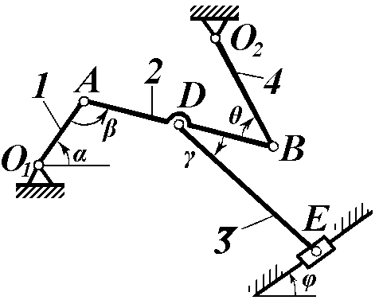 | 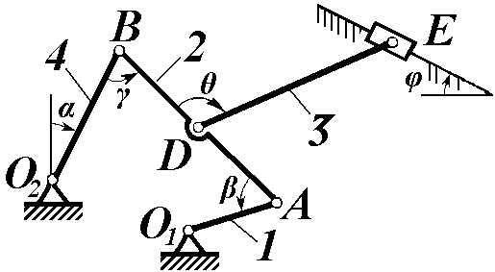
Рисунок 0 | Рисунок 1
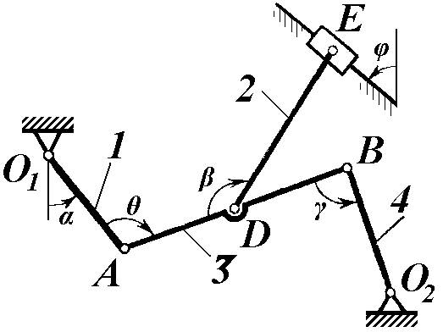 | 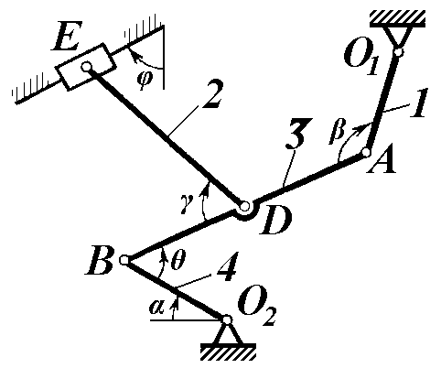
Рисунок 2 | Рисунок 3
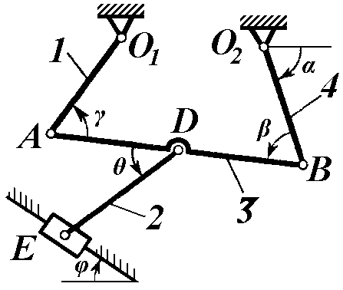 | 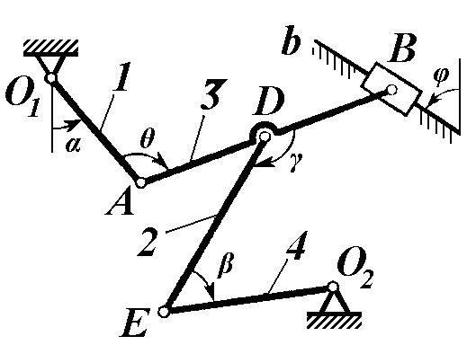
Рисунок 4 | Рисунок 5
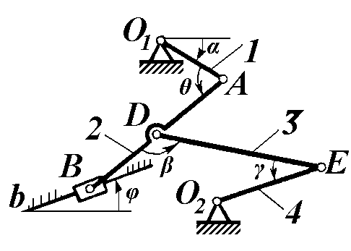 | 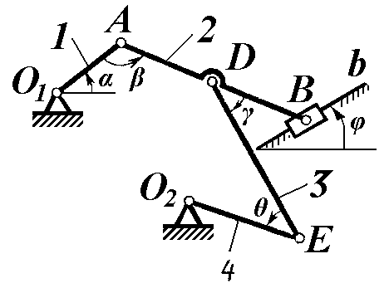
Рисунок 6 | Рисунок 7
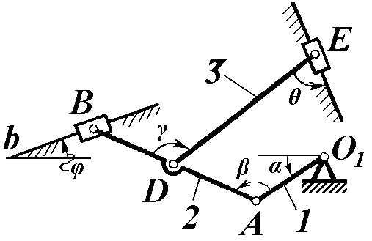 | 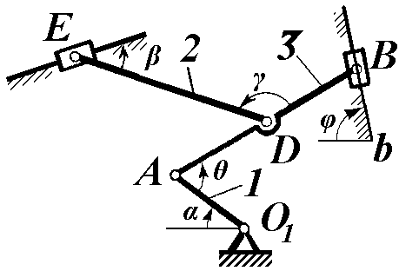
Рисунок 8 | Рисунок 9

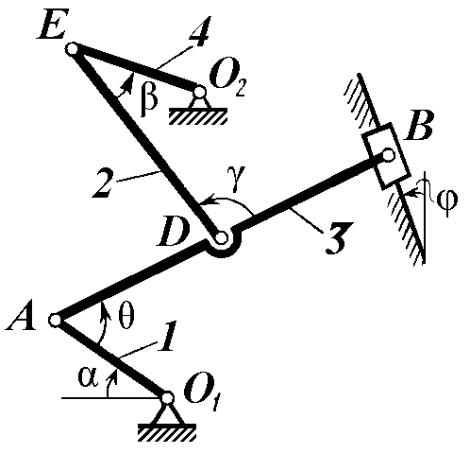 | 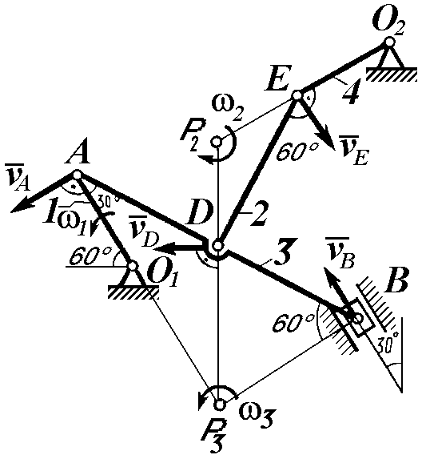
Рисунок 10а | Рисунок 10б

Пример. Механизм (рисунок 10а) состоит из стержней 1, 2, 3, 4 и ползуна В, соединенных друг с другом и с неподвижными опорами O₁ и O₂ шарнирами.
Дано: α=60°, β=150°, γ= 90°, φ= 30°, θ=30°, AD=DB, L₁= 0,4 м, L₂=1,2 м, L₃= 1,4 м, ω₁=2 c⁻¹, ε₁ = 7 c⁻² (направления ω₁ и ε₁ — против хода часовой стрелки). Определить: $v_{B}$, $v_{E}$, ω₂, a_{B}, ε₃.
Решение. 1. Строим положение звеньев механизма в соответствии с заданными углами (рисунок 10б; на этом рисунке затем изображаем все векторы скоростей).
2. По данным задачи, учитывая направление ω₁, можем определить ${\overline{v}}_{A}$; численно
 | (1)
$$v_{A}=ω_{1}L_{1}=0,8\underset{}{}м/с;{}_{}{\overline{v}}_{A}⊥O_{1}A\text{.}$$ | (1)
3. Определяем ${\overline{v}}_{B}$. Точка В принадлежит стержню АВ. Чтобы найти ${\overline{v}}_{B}$, достаточно знать скорость какой-нибудь другой точки этого стержня и направление ${\overline{v}}_{B}$.
Направление ${\overline{v}}_{B}$ найдем, учтя, что точка B принадлежит одновременно ползуну, движущемуся вдоль направляющих поступательно. Зная ${\overline{v}}_{A}$ и направление ${\overline{v}}_{B}$ вдоль направляющих ползуна можно воспользоваться теоремой о проекциях скоростей двух точек тела (стержня AB) на прямую, соединяющую эти точки (прямая АВ). Сначала по этой теореме устанавливаем, в какую сторону направлен вектор ${\overline{v}}_{B}$ (проекции скоростей должны иметь одинаковые знаки). Затем, вычисляя эти проекции, находим
$$v_{B}\text{cos}\text{30}\text{°=}v_{A}\text{cos}\text{60}°{}_{}и{}_{}v_{B}=0,\text{46}\underset{}{}м/с\text{.}$$ | (2)

4. Скорость точек В и D и угловую скорость звена АВ (ω₃) по известной скорости точки А рациональнее определять с помощью мгновенного центра скоростей (МЦС) стержня АВ. Для этого, зная ${\overline{v}}_{A}$ и направление ${\overline{v}}_{B}$, строим мгновенный центр скоростей (МЦС) стержня АВ; это точка P₃, лежащая на пересечении перпендикуляров к ${\overline{v}}_{A}$ и ${\overline{v}}_{B}$, восставленных из точек А и В (к ${\overline{v}}_{A}$ перпендикулярен стержень 1). По направлению вектора ${\overline{v}}_{A}$ определяем направление поворота стержня АВ вокруг МЦС P₃. Тогда вектор ${\overline{v}}_{D}$ будет перпендикулярен отрезку P₃D, соединяющему точки D и P₃, и направлен в сторону поворота стержня АВ.
Величины $v_{D}$, $v_{B}$ и ω₃ найдём из соотношения:
$$ω_{3}=\frac{v_{A}}{P_{3}A}=\frac{v_{D}}{P_{3}D}=\frac{v_{B}}{P_{3}B}$$
(3)
Чтобы вычислить P₃A, P₃D и P₃B, заметим, что треугольник AP₃B — прямоугольный, так как острые углы в нём равны 30° и 60°, и что P₃B=ABsin30°=0,5AВ =BD, а P₃А=АBcos30°. Тогда что треугольник BP₃D является равносторонним и P₃В = P₃D. В результате
$$\begin{aligned}ω_{3}=\frac{v_{A}}{P_{3}A}=0,\text{66}\underset{}{}с^{−1}\text{.} \\ v_{B}=ω_{3}⋅\text{ВD}=0,\text{46}\underset{}{}м/с\text{.} \\ v_{D}=v_{B}=0,\text{46}\underset{}{}м/с;{}_{}{\overline{v}}_{D}⊥P_{3}D\text{.}\end{aligned}$$
(4)
5. Определяем ${\overline{v}}_{E}$. Так как точка Е принадлежит стержню DE и одновременно стержню O₂E, вращающемуся вокруг O₂, то ${\overline{v}}_{E}$⊥O₂E. Тогда, восставляя из точек Е и D перпендикуляры к скоростям ${\overline{v}}_{E}$ и ${\overline{v}}_{D}$, построим МЦС P₂ стержня DE. По направлению вектора ${\overline{v}}_{D}$ определяем направление поворота стержня DE вокруг центра P₂. Вектор ${\overline{v}}_{E}$ направляем в сторону поворота этого стержня. Из рисунка 10б видно, что ∠P₂ED = ∠P₂DE = 30°, откуда P₂Е = P₂D. Поэтому
$$\frac{v_{E}}{P_{2}E}=\frac{v_{D}}{P_{2}D},{}_{}v_{E}=v_{D}=0,\text{46}\underset{}{}м/с\text{.}$$
(5)
6. Определяем ω₂. Так как P₂D = L₂/(2cos30°) =0,69 м, то
$$ω_{2}=\frac{v_{D}}{P_{2}D}=0,\text{67}\underset{}{}c^{−1}\text{.}$$
(6)
7. Определяем ${\overline{a}}_{B}$ (рисунок 10в, на котором изображаем векторы ускорений точек А и В). Точка В принадлежит стержню АВ. Чтобы найти ${\overline{a}}_{B}$, надо знать ускорение какой-нибудь другой точки стержня АВ и траекторию точки В. По данным задачи можем определить ускорение точки А и принять её за полюс: ${\overline{a}}_{A}={\overline{a}}_{A}^{τ}+{\overline{a}}_{A}^{n}$ , где численно
$$\begin{aligned}a_{A}^{τ}=ε_{1}L_{1}=2,8\underset{}{}м/{с^{2}}; \\ a_{A}^{n}=ω_{1}^{2}L_{1}=1,6\underset{}{}м/{с^{2}}\text{.}\end{aligned}$$
(7)

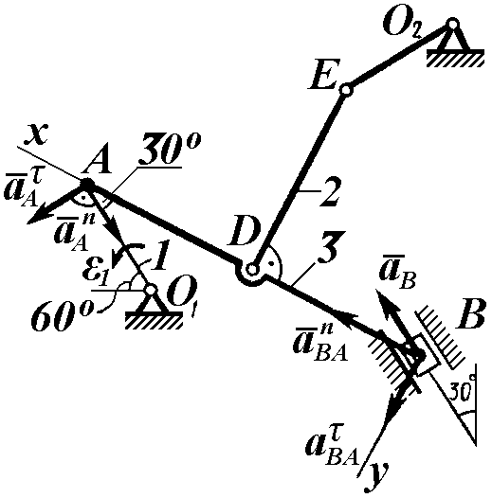
Рисунок 10в

Вектор ${\overline{a}}_{A}^{n}$ направлен вдоль АO₁, а ${\overline{a}}_{A}^{τ}$ - перпендикулярно AO₁. Изображаем эти векторы на чертеже (рисунок 10в). Так как точка В одновременно принадлежит ползуну, то вектор ${\overline{a}}_{B}$ параллелен направляющим ползуна. Изображаем вектор ${\overline{a}}_{B}$ на чертеже, полагая, что он направлен в ту же сторону, что и ${\overline{v}}_{B}$.
Для определения ${\overline{a}}_{B}$ воспользуемся равенством
$${\overline{a}}_{B}={\overline{a}}_{A}^{τ}+{\overline{a}}_{A}^{n}+{\overline{a}}_{\text{AB}}^{τ}+{\overline{a}}_{\text{AB}}^{n}\text{.}$$
(8)
Изображаем на чертеже векторы ${\overline{a}}_{\text{AB}}^{n}$ (вдоль ВА от B к A) и ${\overline{a}}_{\text{AB}}^{τ}$ (в любую сторону перпендикулярно ВА в точке В); численно
$$a_{\text{AB}}^{n}=ω_{3}^{2}L_{3}=0,\text{61}\overset{}{}м/{с^{2}}\text{.}$$ | (9)
Таким образом, у величин, входящих в равенство (8), неизвестны только числовые значения а_{B} и a^{τ}_{AB}; их можно найти, спроектировав обе части равенства (8) на две взаимноперпендикулярные оси.
Чтобы определить а_{B}, спроектируем обе части равенства (8) на направление ВА (ось х), перпендикулярное неизвестному вектору${\overline{a}}_{\text{AB}}^{τ}$. Тогда получим
$$a_{B}\text{cos}\text{30}\text{°=}a_{A}^{τ}\text{cos}\text{60}°−a_{A}^{n}\text{cos}\text{30}\text{°+}a_{\text{AB}}^{n}\text{.}$$ | (10)
Подставив в равенство (10) числовые значения всех величин из (7) и (9), найдем, что
$$a_{B}=0,\text{72}\underset{}{}м/с$$ | (11)
Так как получилось a_{B}>0, то, следовательно, вектор ${\overline{a}}_{B}$ направлен как показано на рисунке 10в.
8. Определяем a^{τ}_{AB}. Для этого обе части равенства (8) спроектируем на направление, перпендикулярное АВ (ось y). Тогда получим
$$−a_{B}\text{sin}\text{30}\text{°=}a_{A}^{τ}\text{sin}\text{60}\text{°+}a_{A}^{n}\text{sin}\text{30}\text{°+}a_{\text{AB}}^{τ}$$ | (12)
Подставив в равенство (12) числовые значения всех величин из (11) и (7), найдем, что a^{τ}_{AB} = -3,58 м/с². Знак указывает, что направление ${\overline{a}}_{\text{AB}}^{τ}$ противоположно показанному на рисунке 10в.

9. Теперь из равенства a^{τ}_{AB} = ε₃L₃ определяем ε₃:
$$ε_{3}=\frac{\left|a_{\text{AB}}^{τ}\right|}{L_{3}}=2,\text{56}\underset{}{}c^{−2}\text{.}$$
Ответ: $v_{B}$=0,46 м/с; $v_{E}$ = 0,46 м/с; ω₂ = 0,67 с⁻¹; а_{B} = 0,72 м/с²; ε₃ = 2,56 с⁻².

10. Если точка B, ускорение которой определяется, движется не прямолинейно (на рисунках 0 — 4 точка В движется по окружности радиуса О₂В), то направление ${\overline{a}}_{B}$ заранее неизвестно.
В этом случае ${\overline{a}}_{B}$ следует представить двумя составляющими (${\overline{a}}_{B}={\overline{a}}_{B}^{τ}+{\overline{a}}_{B}^{n}$) и исходное уравнение (8) примет вид
$${\overline{a}}_{B}^{τ}+{\overline{a}}_{B}^{n}={\overline{a}}_{A}^{τ}+{\overline{a}}_{A}^{n}+{\overline{a}}_{\text{AB}}^{τ}+{\overline{a}}_{\text{AB}}^{n}\text{.}$$
(13)
При этом вектор ${\overline{a}}_{B}^{n}$ будет направлен вдоль BO₂, а вектор ${\overline{a}}_{B}^{τ}$ — перпендикулярно BO₂ в любую сторону. Числовые значения а^{τ}_{А,} a^{n}_{A} и a^{n}_{AB} определяются так же, как в рассмотренном примере (в частности, по условиям задачи может быть а^{τ}_{B} = 0 или a^{n}_{A} = 0, если точка A движется прямолинейно).
Значение a^{n}_{B} вычисляется по формуле a^{n}_{B}=$v_{B}^{2}$/L₄, где L₄ — радиус окружности O₂B, а $v_{B}$ определяется по заданным условиям или по известной скорости точки А с использованием МЦС.
После этого в равенстве (13) остаются неизвестными только значения a^{τ}_{B} и a^{τ}_{AB}. Они, как в рассмотренном выше примере, находятся проецированием обеих частей равенства (13) на две оси с началом координат в точке В.

11. Если спроецировать обе части равенства (13) на направление ВА (ось Х), то в уравнение проекций войдёт только одна неизвестная величина ${\overline{a}}_{B}^{τ}$, так как вектор ${\overline{a}}_{\text{AB}}^{τ}$ перпендикулярен АВ и не войдёт в уравнение.
Для определения ускорения ${\overline{a}}_{\text{AB}}^{τ}$ можно воспользоваться двумя вариантами:
- спроецировать обе части равенства (13) на направление, перпендикулярное ВА (ось у);
- или спроецировать обе части равенства (13) на направление ВО_{2.}
Первым вариантом можно воспользоваться только после определения ${\overline{a}}_{B}^{τ}$.
Вторым вариантом решения можно воспользоваться для определения ${\overline{a}}_{\text{AB}}^{τ}$ даже при неизвестном значении ${\overline{a}}_{B}^{τ}$ .
Студент может воспользоваться любым вариантом по своему усмотрению.
Найдя $a_{B}^{τ}$, можем вычислить искомое ускорение $a_{B}=\sqrt{(a_{B}^{τ})^{2}+(a_{B}^{n})^{2}}$.
Величина $a_{\text{AB}}^{τ}$служит для нахождения $ε_{\text{АB}}$: $ε_{\text{АB}}=\frac{\left|a_{\text{AB}}^{τ}\right|}{L_{\text{АB}}}\text{.}$

